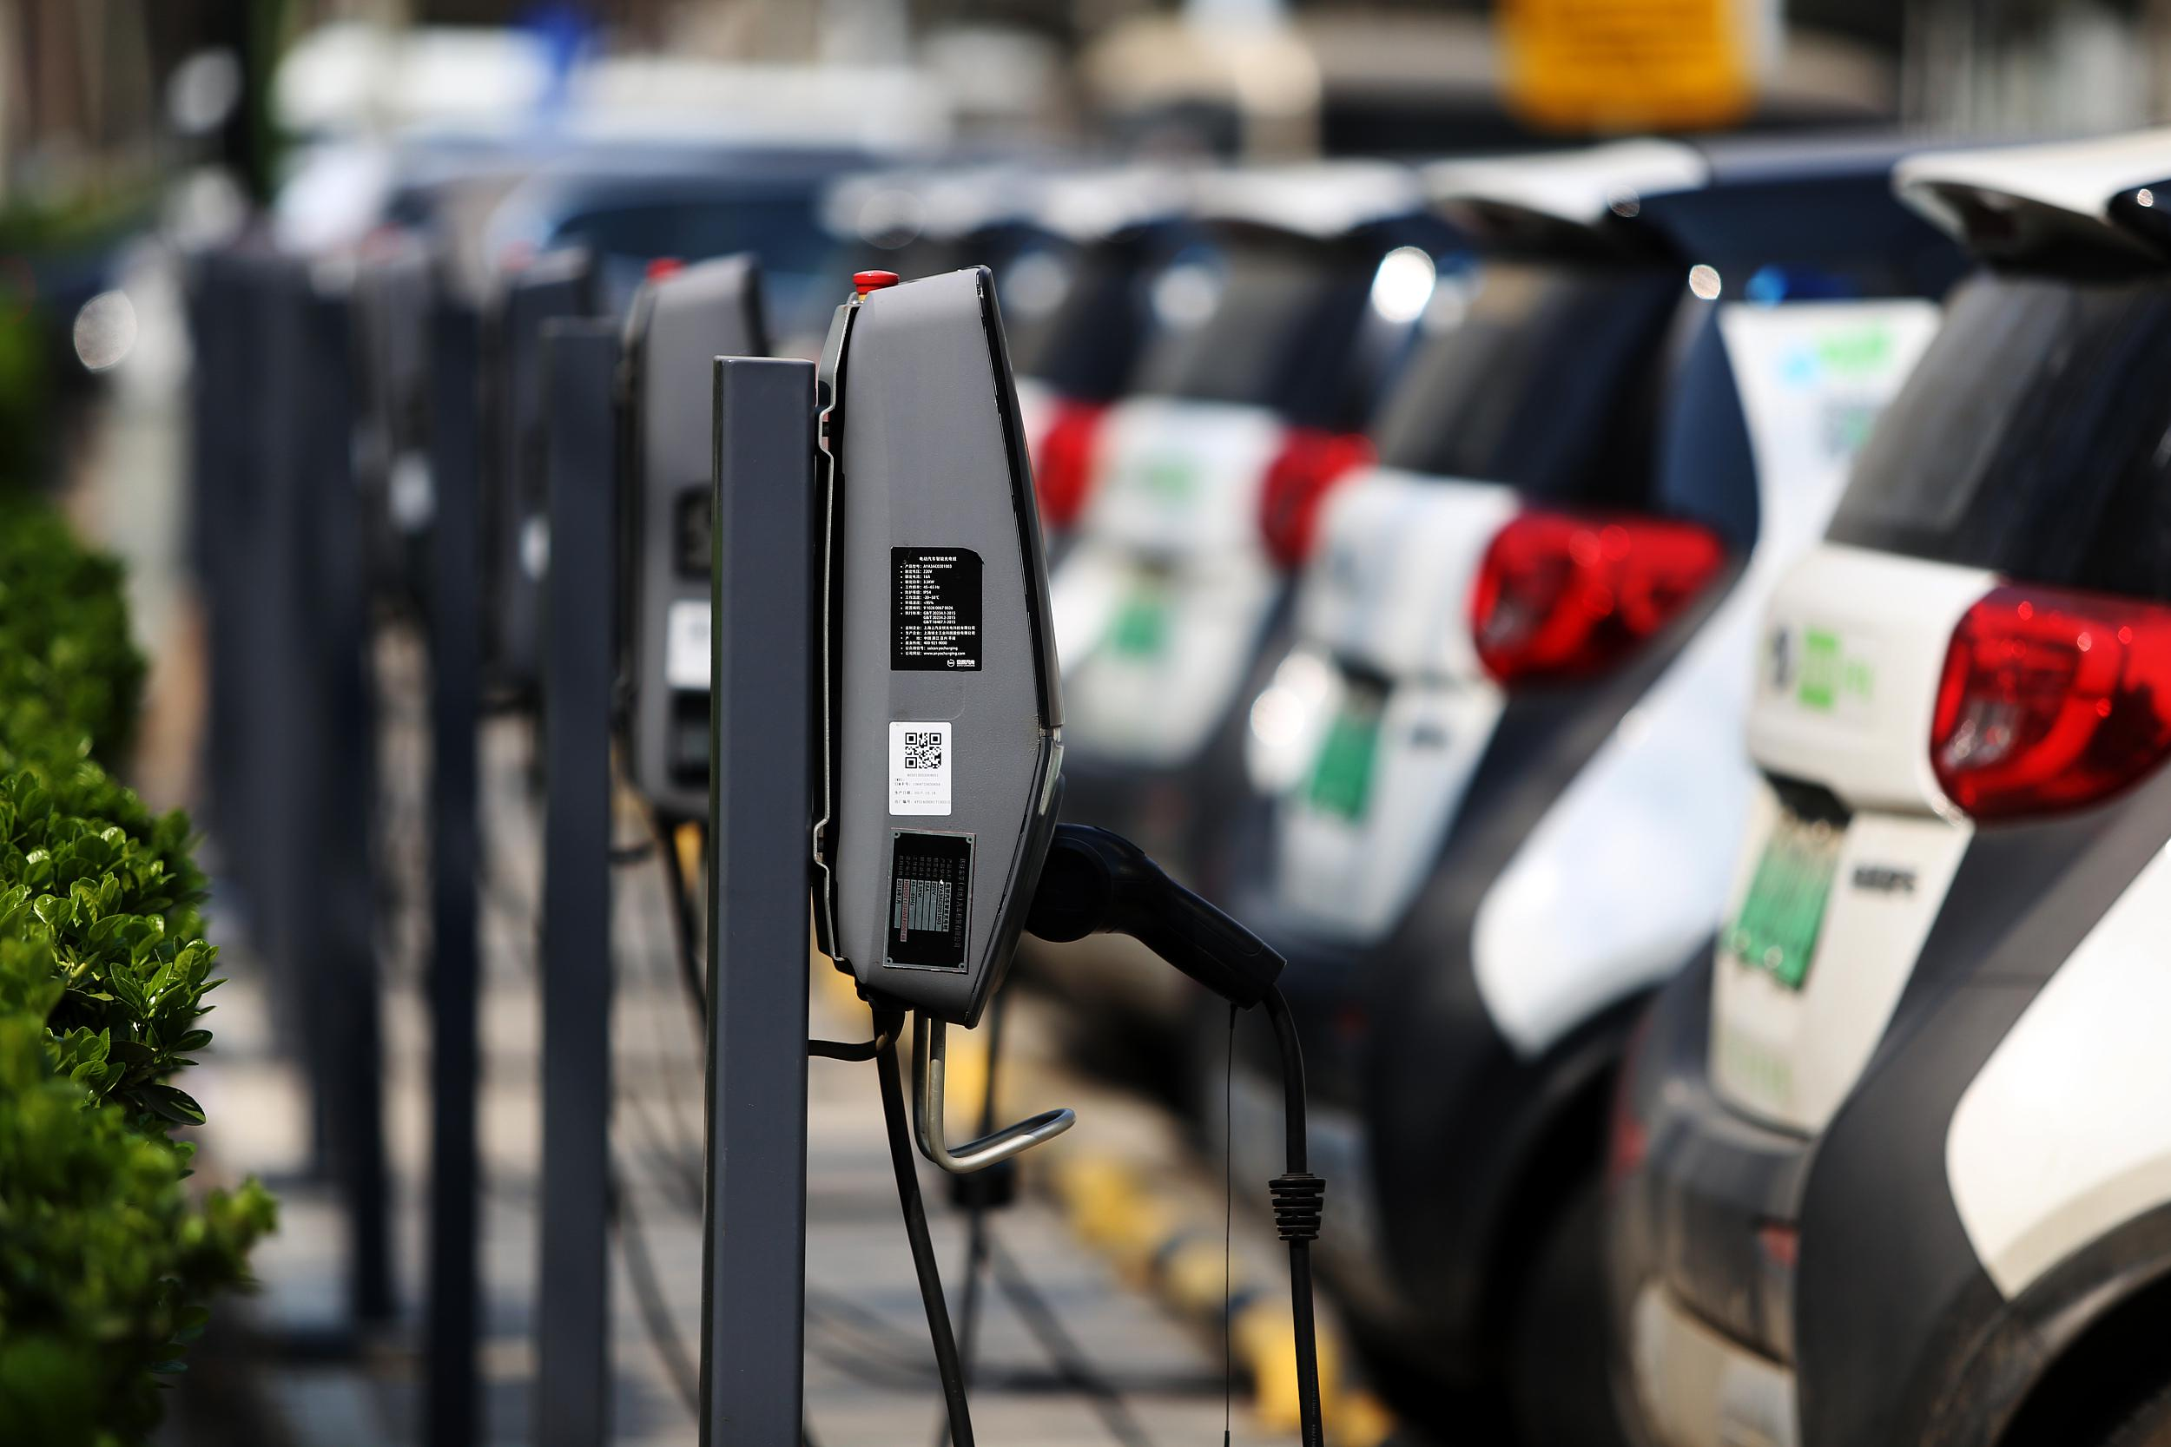

2023年佛山市电动汽车
充电服务调查报告

2024年3月

目 录
第一部分：调查概况 1
一、调查背景 1
二、调查方式及样本回收情况 4
（一）在线问卷调查 4
（二）拦截调查 4
（三）体验式调查 4
第二部分：问卷调查数据分析 6
一、受访者画像分析 6
二、电动汽车充电情况 8
（一）充电到达时间：超六成的用户10分钟以内到达最近的充电站 8
（二）充电频率：超八成用户每周充电3次以内 8
（三）充电桩品牌：充电品牌众多，用户常用品牌选择多元化 9
（四）充电场所：超七成用户选择家附近的充电桩 10
（五）充电等候时间：超六成的用户能接受等候时间在30分钟以内 10
（六）充电寻址距离：近八成用户可接受充电寻址距离在5公里以内 11
（七）充停费用：分时段计费，近四成充电时免收停车费 11
三、充电设施配备及充电服务满意度情况 13
（一）充电设施配备 13
（二）充电服务满意度 16
四、充电服务的不足及优化措施情况 22
（一）充电服务内容优化方面 22
（二）存在的问题 22
（三）充电服务提升方向 23
第三部分：实地体验调查 25
一、实地体验调查数据分析 25
（一）整体体验 25
（二）到达体验 27
（三）充电体验 28
（四）付款体验 31
（五）离开体验 32
二、实地体验调查中发现的问题 33
（一）充电桩被占用问题突出，用户满意度不佳 33
（二）充电服务故障损坏频发，用户体验受损 34
（三）充电收费标准不统一，增加用户时间成本 35
（四）充电速度慢影响使用效率，充电设备需升级 36
第四部分：完善充电服务的意见建议 37
一、解决桩源被占问题，减少充电资源浪费 37
二、提供实时充电情况，解决充电桩损坏问题 37
三、完善电价调控机制，推动充电单价标准化 38
四、合理评估充电设施，科学布局充电桩建设 38
附件：2023年佛山市电动汽车充电服务调查问卷 40

第一部分：调查概况

一、调查背景
充电基础设施是指为电动汽车提供电能补给的各类充电设施，是新型的城市基础设施。为加快电动汽车充电基础设施建设，国务院办公厅印发《关于加快电动汽车充电基础设施建设的指导意见》（国办发〔2015〕73号），《意见》指出，大力推进充电基础设施建设，有利于解决电动汽车充电难题，是发展新能源汽车产业的重要保障，对于打造大众创业、万众创新和增加公共产品、公共服务“双引擎”，实现稳增长、调结构、惠民生具有重要意义。
为推动新能源汽车产业高质量发展，加快建设汽车强国，国务院办公厅制定《新能源汽车产业发展规划（2021—2035年）》（国办发〔2020〕39号）。为全面贯彻落实发展规划要求，支撑新能源汽车产业发展，突破充电基础设施发展瓶颈，推动构建新型电力系统，助力“双碳”目标实现，国家发展改革委等部门印发《关于进一步提升电动汽车充电基础设施服务保障能力的实施意见》（发改能源规〔2022〕53号） ，要求进一步提升充电服务保障能力。
为进一步构建高质量充电基础设施体系，更好支撑新能源汽车产业发展，促进汽车等大宗消费，助力实现碳达峰、碳中和目标，国务院办公厅印发《关于进一步构建高质量充电基础设施体系的指导意见》（国办发〔2023〕19号），提出到2030年，基本建成覆盖广泛、规模适度、结构合理、功能完善的高质量充电基础设施体系，有力支撑新能源汽车产业发展，有效满足人民群众出行充电需求。
2023年5月29日，广东省人民政府发布《新时代广东高质量发展的若干意见》（以下简称《意见》）。新能源汽车方面，《意见》提到，支持新能源汽车消费，加强停车场、充电桩、换电站、加氢站等配套设施建设。
近年来，佛山市认真贯彻落实国家、广东省决策部署，不断加大政策支持力度，积极推动电动汽车充电基础设施建设，充电基础设施网络和支撑体系逐步完善，充电运营服务能力不断增强。2022年，佛山市编制《佛山市电动汽车充电基础设施“十四五”规划》，明确加快公共充电基础设施建设，支持公交、出租、环卫物流等企业建设集中式充电站，并鼓励对外提供公共充电服务。同时，落实财政补贴，加快落实中央、省级和地方关于充电基础设施的补贴发放，降低充电基础设施投资成本，加快佛山电动汽车充电基础设施布局。
当前佛山市仍存在居住社区建桩难、公共充电基础设施发展不均衡、用户充电体验有待提升等问题。在此背景下，佛山市消费者委员会拟开展佛山市电动汽车充电服务调查项目，旨在了解佛山市电动汽车充电服务的现状和问题，探讨如何提高充电服务质量和服务水平，以满足电动汽车用户日益增长的充电需求。通过对电动汽车充电服务的调查，以期为未来佛山市电动汽车充电服务的优化提供数据支撑和参考建议，进一步为电动汽车用户提供更加便捷、高效、优质的充电服务。同时，这也是落实国家加快推进电动汽车充电基础设施建设的重要举措，有助于促进电动汽车产业的健康发展和推动佛山市经济转型升级。

二、调查方式及样本回收情况
本项目的调查方式包括以下三种：

（一）在线问卷调查
采用网络调查形式，由技术人员将问卷通过程序导入网络问卷平台生成网络问卷链接或二维码，将网络问卷链接或二维码，通过各类平台发送给被访者，被访者可通过移动手机端登录网络问卷平台，按照问卷提示逐步完成问卷填写，相关数据随即进入网络问卷后台并生成数据结果。
本项目的调查主体为佛山市使用电动汽车充电服务的家庭，调查目的是为了了解充电服务的现状和问题，电动汽车充电情况、充电设施配备情况、以及充电服务满意度，找到充电服务的不足及优化措施，探讨如何提高充电服务质量和服务水平。
在线问卷调查共完成有效样本2000个，覆盖佛山市五个区。

（二）拦截调查
拦截调查是由访问员到指定地点（如充电停车场内）随机拦截电动汽车车主，实地进行一对一问卷调查，采用PAD如实记录受访者的回答。
拦截调查共完成有效样本1000个，覆盖佛山市五个区。

（三）体验式调查
采用体验式调查形式，组织不同的专业体验员到佛山市5个区的7个充电品牌充电站，亲身体察电动汽车充电站的情况，包括到达、充电、付款、离开以及综合体验，以拍照、记录等方式反映充电站存在的问题。从停车费的合理化、充电桩数量的饱和度、充电桩品牌的配适度、不同时段充电汽车数量等多维度测试。
体验式调查共完成有效样本100个。
表 1 有效样本区域分布
区域 | 总样本量 | 在线问卷 | 拦截调查 | 体验调查
禅城区 | 379 | 280 | 84 | 15
南海区 | 1316 | 760 | 521 | 35
顺德区 | 1024 | 680 | 309 | 35
高明区 | 137 | 100 | 32 | 5
三水区 | 244 | 180 | 54 | 10
合计 | 3100 | 2000 | 1000 | 100

第二部分：问卷调查数据分析

一、受访者画像分析
受访者中男性占比63.1%，女性占比36.9%。

图 1有效样本性别分布（%）
受访者年龄以30-39岁为主，占比49.4%，其次是40-49岁，占比23.1%。18-29岁占比15.9%，50-59岁占比9.0%，60岁以上占比2.6%。

图 2有效样本年龄分布（%）

受访者每日驾车出行距离以30km以下为主，其中20-30km占比最高为35.6%，10-20km占比29.2%，10km以内占比7.2%，30-40km占比16.2%，40km以上占比11.7%。

图 3每日驾车出行距离（%）

二、电动汽车充电情况

（一）充电到达时间：超六成的用户10分钟以内到达最近的充电站
从用户前往最近的电动汽车充电站需要的时间来看，50.1%的电动汽车用户需要5-10分钟的车程才能到最近的充电站，14.3%的用户只需要不到5分钟，28.6%的用户需要10-20分钟，而只有7.1%的用户需要20分钟以上的车程才能到达充电站。

图 4前往最近的电动汽车充电站的时间（%）

（二）充电频率：超八成用户每周充电3次以内
从每周充电频率来看，83.0%的用户充电频率每周三次以内，14.1%的用户每周充电4-6次，每周充电7次以上的用户仅占3.0%。

图 5每周充电频率（%）

（三）充电桩品牌：充电品牌众多，用户常用品牌选择多元化
从充电桩品牌来看，用户常用的品牌排名前三的分别是小桔充电、星星充电和南方电网，分别占比40.7%、39.3%和37.1%。而特斯拉专属超级充电站品牌占比最少为8.6%。

图 6用户常用充电桩品牌（%）

（四）充电场所：超七成用户选择家附近的充电桩
从用户经常选择的充电场所来看，70.7%的用户选择家附近的充电桩，56.1%的用户选择单位附近的充电桩，30.0%的用户选择便携式充电桩，19.0%的用户选择超级充电站。

图 7用户经常选择的充电场所（%）

（五）充电等候时间：超六成的用户能接受等候时间在30分钟以内
就用户接受充电等候时间的情况而言，超过六成的用户能够接受30分钟以内的等待时间。另外，能接受30-60分钟的等待时间占为27.6%，而能接受等待60分钟以上的用户仅占5.6%。

图 8充电等候时间（%）

（六）充电寻址距离：近八成用户可接受充电寻址距离在5公里以内
从用户可以接受的充电寻址距离来看，可以接受2km以内的占19.7%，接受5km以内的占比54.1%，可以接受10km以内的占比23.6%，接受10km以上的仅占2.6%。

图 9充电寻址距离（%）

（七）充停费用：分时段计费，近四成充电时免收停车费
从电车充电的费用收取方式来看，分时间段收费占比最多为39.8%，按充电计费+服务费的占比20.9%，按功率分段计费占比21.0%，固定单价占比18.2%。

图 10充电时充电费用收取方式（%）
从停车费用的收取方式来看，39.1%的用户充电时免收停车费，24.8%的用户按照停车场收费标准收取停车费，23.4%的用户收取停车占位费，12.7%的用户停车费用有一定的优惠幅度。

图 11充电时停车费用收取方式（%）

三、充电设施配备及充电服务满意度情况

（一）充电设施配备
1.充电桩分布对电动汽车购买意愿的影响
超七成受访者认为充电桩分布制约其对电动汽车的购买意愿，15.9%的用户认为非常有影响，40.7%的用户认为有影响，17.0%的用户认为影响一般，26.4%的用户认为没影响。

图 12充电桩分布对电动汽车购买力的影响（%）
2.充电桩的分布合理性
从当前佛山市充电桩分布的合理性来看，超七成的用户认为合理，20.1%的用户表示一般，仅有3.8%的用户认为不太合理。

图 13充电桩分布的合理性（%）
3.充电桩的操作指引清晰性
从充电桩的操作指引清晰性来看，25.0%的认为非常易懂，56.6%的用户认为比较易懂，15.0%的用户认为一般，仅有3.4%的用户认为不够清晰。

图 14充电桩操作指引清晰性（%）
4.公共充电基础设施建设情况
从用户经常活动的区域公共充电基础设施建设情况来看，15.3%用户认为还有很多闲置的，56.0%的用户认为刚好，能满足充电需求，23.2%的认为不能满足充电需求。

图 15经常活动的区域公共充电基础设施建设情况（%）
对于公共充电桩的地理位置，用户更希望在居住小区周边、公共停车场和商业中心，分别占比50.2%、46.6%和40.8%。

图 16公共充电基础设施健设（%）

（二）充电服务满意度
从用户对充电服务体验的满意度得分来看，可操作性、安全性、退款便利性满意度得分较高，均超过80分；售后服务和充电价格得分较低，分别为79.2分和78.9分。佛山市应该继续提升电车充电的服务水平，公开透明充电价格，提升用户的满意度。

图 17充电服务满意度得分情况

调查结果显示，用户对充电服务的整体满意率（非常满意和比较满意）为78.8%。

图 18整体满意率情况（%）
调查结果显示，用户对充电桩分布的整体满意率（非常满意和比较满意）为79.2%。

图 19充电桩分布满意率情况（%）

调查结果显示，用户对充电价格的整体满意率（非常满意和比较满意）为74.0%。

图 20充电价格满意率情况（%）
调查结果显示，用户对充电速度的整体满意率（非常满意和比较满意）为76.0%。

图 21充电速度满意率情况（%）

调查结果显示，用户对充电安全性的整体满意率（非常满意和比较满意）为78.2%。

图 22安全性满意率情况（%）
调查结果显示，用户对充电桩可操作性的整体满意率（非常满意和比较满意）为79.6%。

图 23可操作性满意率情况（%）
调查结果显示，用户对充电售后服务的整体满意率（非常满意和比较满意）为75.3%。

图 24售后服务满意率情况（%）
调查结果显示，用户对充电服务退款便利性的整体满意率（非常满意和比较满意）为78.1%。

图 25退款便利性满意率情况（%）
从佛山市各区充电服务体验的满意度结果来看，整体满意度方面，三水区得分最高为81.6分，禅城区得分最低为79.0分。充电桩分布方面，顺德区得分最高为80.9分，南海区得分最低为79.2分。充电价格方面，顺德区得分最高为80.6分，高明区得分最低为74.2分。充电速度方面，顺德区得分最高为80.9分，禅城区得分最低为78.0分。充电桩安全性方面，三水区得分最高为83.4分，南海区得分最低为79.1分。充电桩可操作性方面，三水区得分最高为81.7分，禅城区得分最低为79.1分。充电售后服务方面，三水区得分最高为80.3分，高明区得分最低为77.1分。退款便利性方面，三水区得分最高为81.5分，禅城区得分最低为79.1分。
表 2 佛山市各区满意度得分
 | 整体 | 禅城区 | 南海区 | 顺德区 | 高明区 | 三水区
整体满意度 | 80.2 | 79.0 | 80.0 | 80.6 | 80.3 | 81.6
充电桩分布 | 79.7 | 79.4 | 79.2 | 80.9 | 76.5 | 79.5
充电价格 | 78.9 | 76.9 | 78.3 | 80.6 | 74.2 | 80.3
充电速度 | 79.6 | 78.0 | 78.9 | 80.9 | 80.2 | 80.5
安全性 | 80.3 | 80.2 | 79.1 | 81.4 | 79.2 | 83.4
可操作性 | 80.8 | 79.1 | 80.4 | 81.7 | 80.9 | 81.7
售后服务 | 79.2 | 78.1 | 78.8 | 80.2 | 77.1 | 80.3
退款便利性 | 80.0 | 79.1 | 79.7 | 80.4 | 80.3 | 81.5

四、充电服务的不足及优化措施情况

（一）充电服务内容优化方面
问卷调查结果显示，目前佛山市公共充电设施还需要增加的服务中，地图导航、充电状态和费用查询排名前三，分别占比40.3%、36.8%和36.4%。用户希望通过地图导航更方便地找到充电桩，能够及时查询充电状态以及费用信息。

图 26充电服务内容优化方面（%）

（二）存在的问题
问卷调查结果显示，公共充电设施建设方面主要存在的问题中，充电站无人值守，电桩维护不及时最为突出，占比33.6%；充电车位被非电动车或已充满电的车辆占用占比31.5%；充电桩损坏、充电故障等占比27.7%；充电桩少，不能满足充电需求占比25.8%。

图 27公共充电设施建设方面主要存在的问题（%）

（三）充电服务提升方向
问卷调查结果显示，电动汽车充电服务提升的方向主要集中在降低充电费用、提高充电速度和充电减免停车费等方面。具体来看，降低充电费用是用户最为关注的问题，占比达到32.4%；其次，用户还希望提高充电速度，占比为31.1%；另外，充电减免停车费也是用户关注的焦点之一，占比为29.6%。充电服务提供商应该结合用户需求，加强这些方面的服务，以提升用户的满意度和使用体验。

图 28电动汽车充电服务提升方向（%）

第三部分：实地体验调查

一、实地体验调查数据分析
本次实地体验调查共回收不同充电品牌的充电站样本量100个。
表 3 充电品牌样本分布
充电品牌 | 样本量
云快充 | 15
特来电TELD | 15
小桔充电 | 15
星星充电 | 15
开迈斯充电 | 15
南方电网 | 15
特斯拉超级充电站 | 10

（一）整体体验
本次体验调查整体得分8.01分。到达体验得分8.05分，充电体验得分7.40分，付款体验得分8.50分，离开体验得分7.85分。

图 29充电站体验整体得分
对于充电站是否含有以下功能分析，结果显示，87.0%显示充电状态，有64.0%有地图导航的功能，62.0%有费用查询的功能，对于预约、报修和售后服务功能较少，分别占比7.0%，2.0%和1.0%。

图 30电动汽车充电站功能（%）
从用户反馈充电站做的比较好的地方来看，距离、位置、环境、等候时间以及品牌受到用户的好评反馈。
充电站获得好评的用户反馈：
充电桩近、方便
充电桩多，可以满足客户需求
充电站明显，环境好，不用等
比较方便，不用等候，可挑选的品牌比较多。
从用户反馈充电站不满意的地方来看，数量、破损、使用便利性、费用问题是用户首要不满意的方面。
充电站用户不满意的方面：
充电桩数量少
没有休息区、卫生间、要收停车费
充电桩有问题，2个小时才有20%-30%，这个位置有2个停车场，但是只有1个地方有充电桩
充电要下载APP，还要充值才能使用
电费贵，占用车位多
有几个坏了没人修、下雨天经常坏
充电收停车费、停车费不免费

（二）到达体验
用户对充电站地理位置便利性打分7.95分，对充电平台及APP使用打分8.15分。

图 31充电站到达体验评分
对充电站周边是否含有以下建筑进行分析，92.0%充电站周边有居住小区、88.0%的充电站周边有公共停车场、其次是商业中心和医院、学校，分别占比50.0%和29.0%；高速公路、旅游景区、物流园区、文化艺术中心等占比较少，不足5%。

图 32充电站周边含有以下建筑（%）

（三）充电体验
针对充电等待时间，有78.0%的情况下无需等待即可完成充电；在10分钟以内完成充电的情况占比7.0%；10-30分钟完成充电的情况占比9.0%；而30-60分钟完成充电的仅占6.0%。

图 33用户充电等待时间（%）
用户对充电站周围环境和氛围打分7.45分，对充电设施的卫生和清洁程度打分7.35分。

图 34充电站环境氛围及卫生清洁程度打分
从充电桩操作指引是否清晰易懂来看，非常易懂占比36.0%，比较易懂占44.0%，一般般占比12.0%，不清晰仅占8.0%。

图 35充电桩操作指引是否清晰易懂（%）
对于佛山市充电站平均配置充电桩的数量来看，佛山市每个充电站平均配置13.2个充电桩，其中空余充电桩平均配置7.2个；全市充电桩被占用比例为7.2%，充电桩破损占比1.5%。

图 36充电站配置充电桩数量

图 37充电桩占用率、破损率（%）

（四）付款体验
从充电的停车场停车收费形式来看，54.0%的充电站限时免费停车，50.0%的充电站收取充电服务费，有10.0%的充电站收取停车占位费，7.0%的充电站按照停车场的标准收取。

图 38充电的停车场停车收费形式（%）
用户对充电站支付方式打分8.5分，对发票、退款等服务打分8.5分。在付款体验方面评分相对较高

图 39充电站支付方式及退款、发票等服务评分

（五）离开体验
对于每10分钟充电总金额来看，平均是14.9元，充电设备维护和管理方面的服务得分是7.85分，佛山市应加强对于充电设备的维护和管理工作。

图 40充电设备维护和管理方面的服务评价

二、实地体验调查中发现的问题

（一）充电桩被占用问题突出，用户满意度不佳
实地体验调查中发现，充电场所车辆停放混乱，不仅有燃油车占用充电位而导致新能源汽车无法充电，还有部分新能源车在充电后不及时离开充电桩或停放占用充电桩却不使用的情况，这些都浪费了充电资源，使得电车车主无法及时充电；此外，充电场所环境卫生状况不佳，存在着脏乱的现象。这些问题直接降低了车主使用充电设施的意愿和满意度。结合前文提及的问卷调查结果，充电车位被非电动车或已充满电的车辆占用问题，导致电动汽车无法使用充电桩，特别是在高峰时段，更容易出现此类情况。
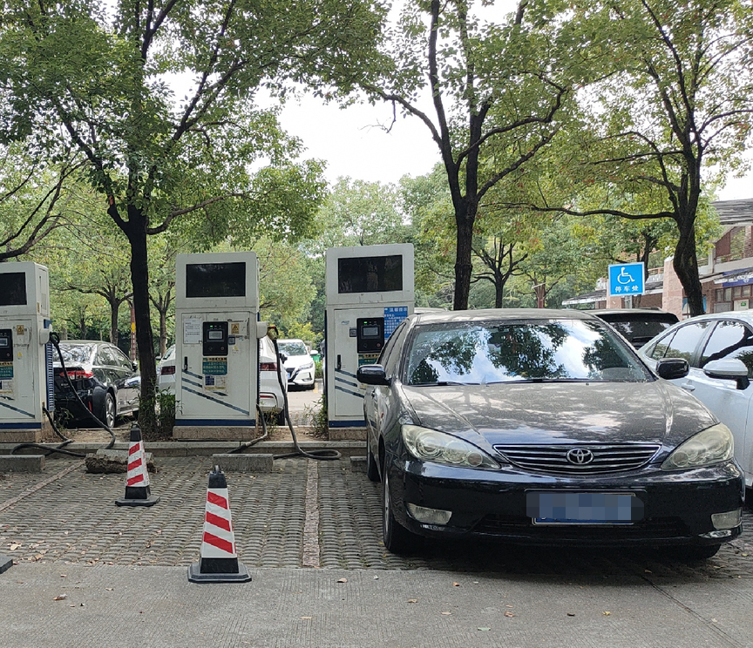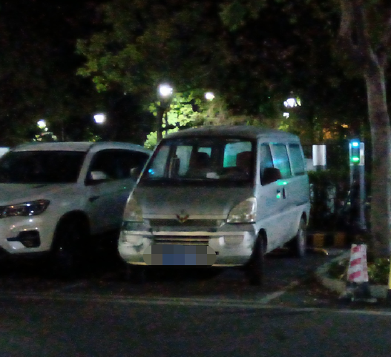
图 41（左）南海区-南方电网-桂诚街道千灯湖公园
图 42（右）南海区-特来电-桂诚街道泰华公园
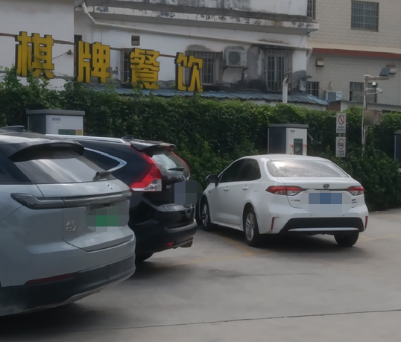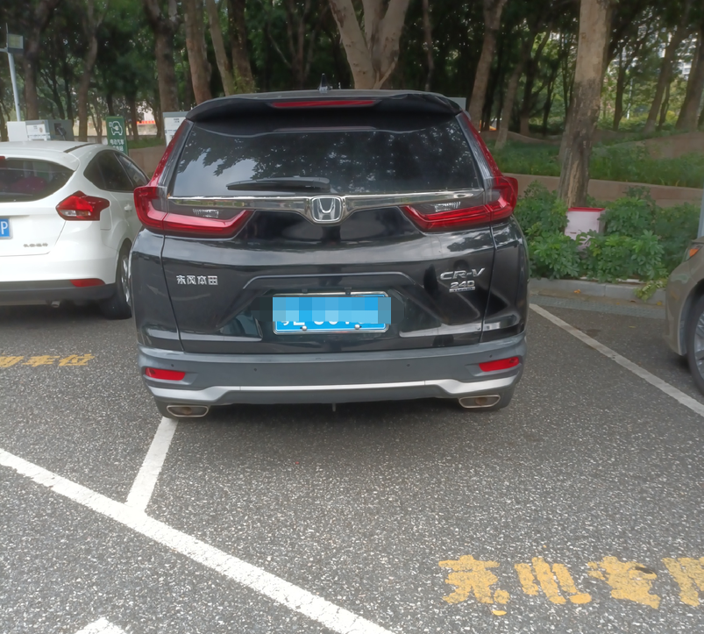
图 43（左）顺德区-小桔充电-一壶茶艺馆
图 44（右）顺德区-星星充电-德胜文化广场

（二）充电服务故障损坏频发，用户体验受损
在充电服务体验调查中，故障损坏问题是最突出的痛点之一。充电设施维护不到位、解决故障不及时、品牌服务响应能力不足等问题普遍存在，很多充电桩存在“有桩无电”的现象。不少用户反映，部分充电设备已经出现了不同程度的故障和损坏，导致无法正常使用。例如，一些充电桩无法供电，充电线松动或断裂，甚至还有部分充电桩被恶意损坏。这些问题不仅直接影响了用户的充电体验和出行安全，也降低了电动汽车充电服务的整体质量和可靠性。
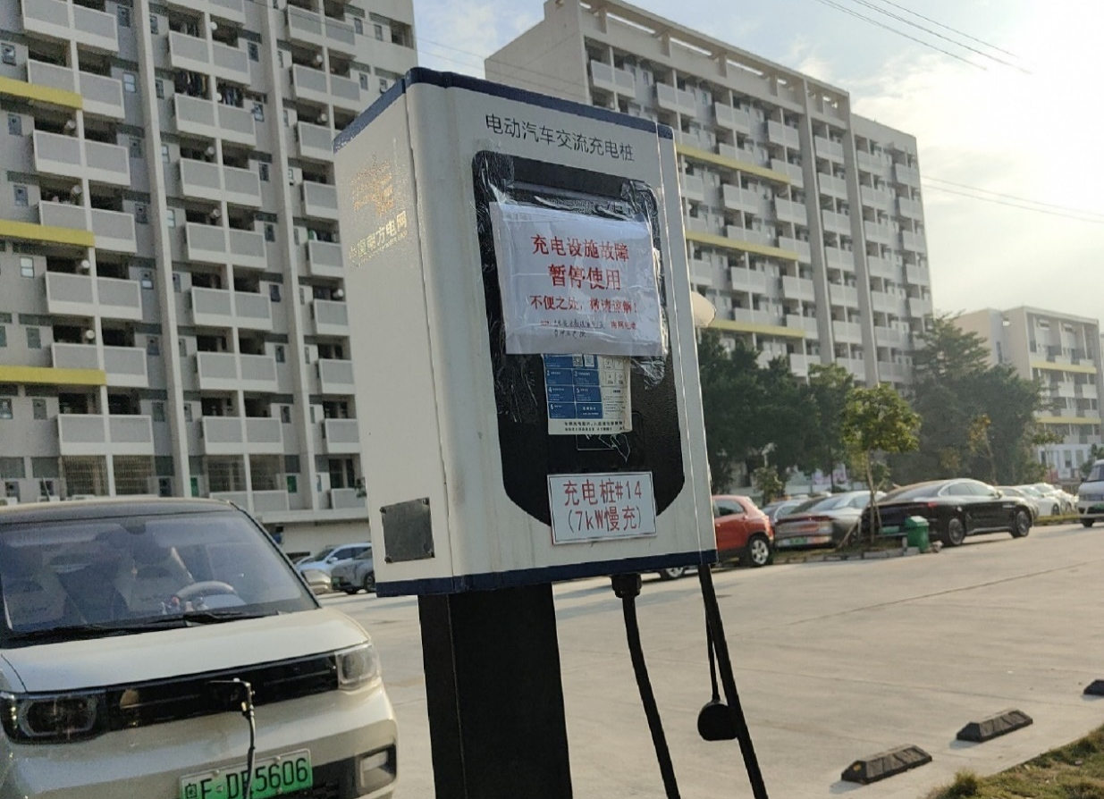
图 45南海区-南方电网-瀚天科技

（三）充电收费标准不统一，增加用户时间成本
在电动汽车充电服务体验调查中，充电单价不统一也是存在的问题之一。不同的充电站或者充电桩之间会存在着不同的充电价格，同一品牌充电单价也有差异，给电动汽车车主充电过程中带来了一定的困扰和不便。这不仅使得车主需要耗费更多的时间和精力去寻找价格更低、更合适的充电设施，也增加了充电费用的支出，影响了电动汽车的使用成本效益。
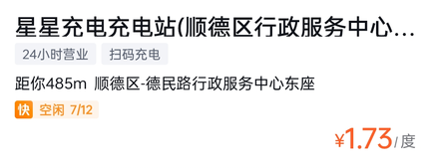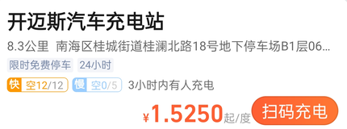
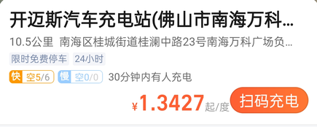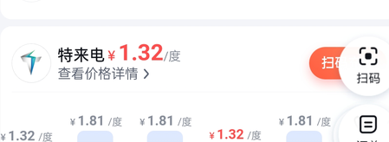
图 46各品牌充电站充电收费单价
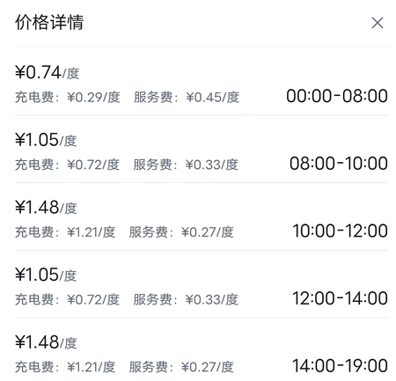
图 47某品牌分时段充电收费单价

（四）充电速度慢影响使用效率，充电设备需升级
在电动汽车充电服务体验调查中，充电速度慢也是存在的问题之一。尽管市内已经建设了大量的充电设施，但是在充电时，车主们经常会遇到充电速度过慢的情况，导致充电时间变长，影响使用效率。这主要是由于充电设备采用的技术和功率不够高，无法满足现代电动汽车大功率充电的需求。另外，电动汽车的使用量快速增长，充电需求不断上升，难以完全匹配目前的充电设施和服务，也是导致充电速度慢的原因之一。

第四部分：完善充电服务的意见建议

一、解决桩源被占问题，减少充电资源浪费
本次调查发现，充电桩车位被占用已经成为存在的问题之一。为了解决这些问题，可以采取以下措施：一是在停车场地需要设置明显的充电位标识，方便新能源车车主找到可充电的车位。这不仅能帮助车主更快地找到合适的充电位，也可以一定程度上避免燃油车车主占位。二是通过应用智能化设施，例如智能地锁、闸机、视频监控等，可以在充电站入口处识别车辆是否为新能源车，对充完电车辆未及时离开的情况，采取超时占用费用等方式进行收费，避免严重的乱停乱占，减少充电资源的浪费，提升充电资源的利用效率。

二、提供实时充电情况，解决充电桩损坏问题
本次调查发现，受访者在充电时遇到充电桩损坏或故障的情况较多。为解决上述问题，建议从以下方面采取措施：一是充电桩运营商通过互联网地图服务平台等多种渠道，及时发布公共停车场、加油站、公路沿线充电基础设施的设置状态以及实时使用情况，为公众提供实时、准确的信息查询服务，方便用户实时了解周边的充电桩实时情况，避免充电桩损坏不可以耽误时间，影响行程安排。二是对于充电桩损坏的情况，应及时安排维修，消除安全隐患，保障充电基础设施设备技术完好、安全可用。三是开展定期维修和保养，修复故障和破损设备，及时报告和处理故障，确保充电桩的使用率和服务质量。

三、完善电价调控机制，推动充电单价标准化
本次调查发现，消费者对充电价格满意度相对不高，且价格标准不统一，存在收取服务费和占位费等其他费用。针对以上问题，可以从以下方面采取措施：一是制定指导性充电服务收费标准，建立透明的价格体系，使消费者更加了解实际充电费用成本和计费标准，降低用户对价格的猜测和质疑，提高收费的透明度和消费者信任度。二是加强价格监管，建立完善的价格监管机制和投诉处理渠道，及时响应投诉并做出决策，防止经营者恶意涨价，确保消费者的合法权益。三是对于用户使用充电桩时遇到的费用支付问题，如没有充电却扣费、重复扣费，通过行业监管及充电桩运营公司、充电停车场内部管理等手段加以解决。
四是主管部门和行业协会还应该加强对充电桩运营公司的监管，鼓励和支持充电桩运营公司建立智能计费系统，提供多种充电方式的定价标准，以满足消费者不同的需求和促进充电服务的发展。同时，可以定期对充电桩检查和评估，以确保充电桩的安全性、稳定性和服务质量，同时发现和解决问题。

四、合理评估充电设施，科学布局充电桩建设
当前佛山市充电桩分布合理性及满意度均较高，但“找桩难”依然是突出问题，用户选择增加的服务中，地图导航的需求最高。为解决这一问题，建议从以下方面科学布局充电桩建设。一是建立全市范围内的充电桩动态监测和动态优化机制，根据充电桩使用情况和用户的需求，科学评估和调整充电桩的布局，避免少数区域过度集中，造成太多的供需矛盾。二是可以参考北京市的做法，以居住区外周边充电为主、居住区内公共充电为辅，提供设置在家门口的“类私桩”公共充电服务。力求实现“三个5”——“找桩距离不大于500米、服务费不高于0.5元、排队时间不长于5分钟”。三是推广新型增值服务，满足不同用户群体的升级需求。例如，开发智能充电驿站，集成卫生间、WiFi、食品等增值服务，满足用户在行程中的多样化服务需求。同时，针对老年人、残障人群的需求，添加身体舒适、充电便捷、智能化等特殊功能，提高用户使用功效，为用户提供更加舒适的服务体验。

